附件：
一、《大学体育Ⅲ》理论课线上学习评分标准
按照相关教学文件要求，本学期2021级《大学体育Ⅲ》的线上学习内容为中国大学慕课平台《社会体育导论》（开课学校为黄淮学院），重点学习第2.4.6章节；视频学习时间不少于120分钟，并完成每章的作业题。
计分如下：
学习时间大于120分钟，完成全部作业；计100分。
学习时间在110-119分钟，完成全部作业；计分90分。
学习时间100-109分钟，完成全部作业；计分80分。
学习时间90-99分钟，完成全部作业；计70分。
学习时间在80-89分钟，完成全部作业；计分60分。
学习时间70-79分钟，完成全部作业；计分50分。
依次类推，学习时间低于30分钟，不计分。
- 学生学习操作流程：
先在电脑或手机下载中国大学慕课APP,认证时务必将自己的姓名、学号填写正确。然后加入慕课堂：
方法一：输入课堂码加入

第一步，打开中国大学慕课APP，显示如下界面：

第二步，输入课堂码“8XD3XW”,显示如下：

第三步，加入课堂，显示如下：
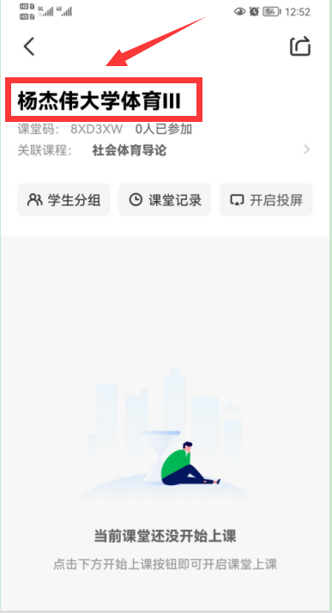

方法二：扫描二维码加入
打开中国大学慕课APP或微信扫描二维码即可加入班级。
序号 | 课程 | 任课教师 | 慕课课堂二维码 | 课堂码
1 | 大学体育III | 彭前 |  | 8X25MW
2 | 大学体育III | 汪曙光 | 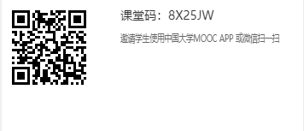 | 8X25JW
3 | 大学体育III | 刘佳 |  | 8XAPQW
4 | 大学体育III | 杨俊涛 | 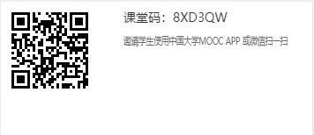 | 8XD3QW
5 | 大学体育III | 赖学鸿 |  | 8XAPEW
6 | 大学体育III | 徐传飞 |  | 8XAP8W
7 | 大学体育III | 蒋东升 |  | 8XD3EW
8 | 大学体育III | 马海旺 | 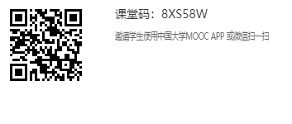 | 8XS58W
9 | 大学体育III | 李军舰 |  | 8XD38W
10 | 大学体育III | 马雷 |  | 8XAPAW
11 | 大学体育III | 祁团结 |  | 8XS5AW
12 | 大学体育III | 李林林 |  | 8XAPSW
13 | 大学体育III | 魏曙光 | 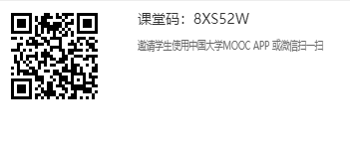 | 8XS52W
14 | 大学体育III | 赵伟 | 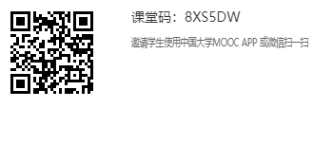 | 8XS5DW
15 | 大学体育III | 王永立 | 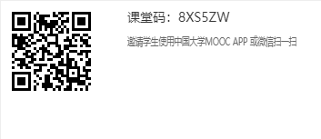 | 8XS5ZW
16 | 大学体育III | 许小刚 |  | 8XAP2W
17 | 大学体育III | 李春意 |  | 8XD3AW
18 | 大学体育III | 胡强 |  | 8XAPDW
19 | 大学体育III | 冯栋梁 |  | 8XD3SW
20 | 大学体育III | 董谆 |  | 8XD32W
21 | 大学体育III | 胡馨 |  | 8XS5XW
22 | 大学体育III | 张永礼 | 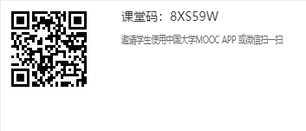 | 8XS59W
23 | 大学体育III | 张宏 |  | 8XD3DW
24 | 大学体育III | 王海宏 | 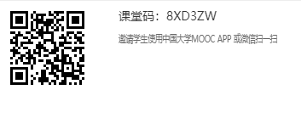 | 8XD3ZW
25 | 大学体育III | 杨杰伟 | 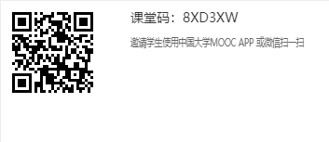 | 8XD3XW
26 | 大学体育III | 聂上淇 | 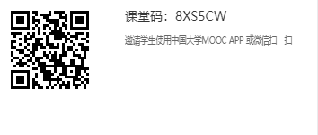 | 8XS5CW
27 | 大学体育III | 张玉兰 |  | 8XD39W
28 | 大学体育III | 许卫东 |  | 8X25RW
29 | 大学体育III | 谭磊 |  | 8XAPZW

